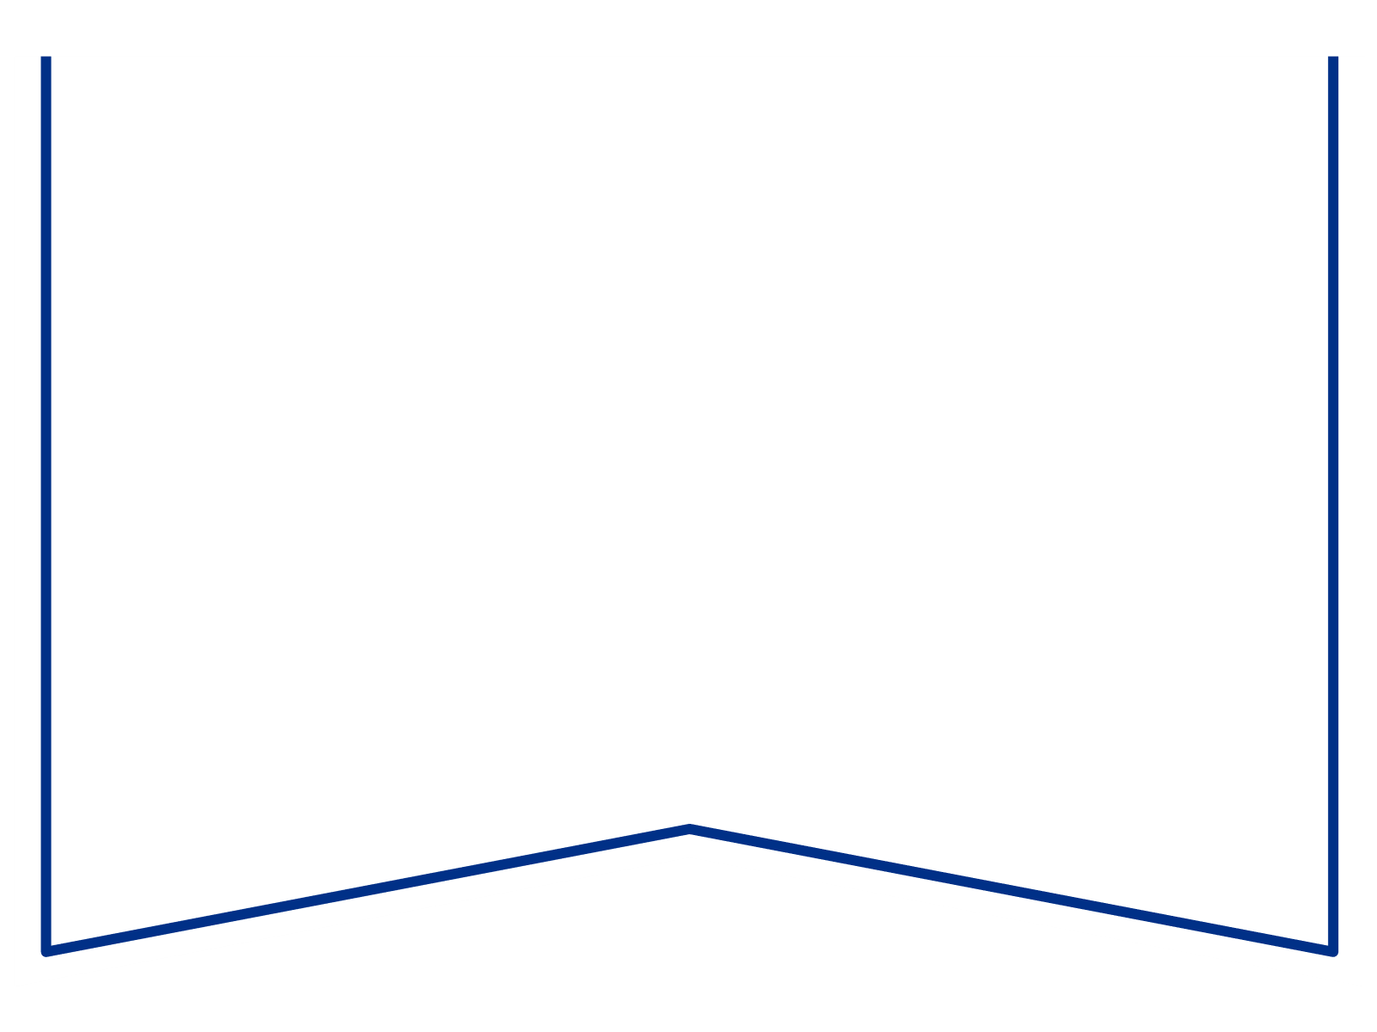

|  |  |  |  |  |
| --- | --- | --- | --- | --- |
| Teie |  | a nr |  |  |
| Meie | 28.08.2024 | a nr | 2-23-1970 |  |

**Transpordiamet**

e-post: info@transpordiamet.ee

**KOHTUKIRI**

1. Forest Reserves OÜ ja AS A&P Mets (avaldajad) esitasid 3. veebruaril 2023 Tartu Maakohtule avalduse, milles soovib saada neile kuuluvale Võru maakonnas, Setomaa vallas, Kiksova külas asuvale Jõekääru kinnistule (katastritunnus 46001:001:0099 ja registriosa nr 1824141) juurdepääsu avalikult kasutatavalt Vastseliina-Meremäe-Kliima kõrvalmaanteele Võru maakonnas, Setomaa vallas, Kiksova külas asuva Eneli Sarapuule ja Viive Sarapuule (puudutatud isikud I ja II) kuuluva Sarapuu kinnistu (registriosa 5485050) ning Romand Kiisale (puudutatud isik III) kuuluva Piusakalda kinnistu (registriosa 2080941) kaudu.

Puudutatud isikud I ja II vaidlesid avaldusele vastu ning paluvad jätta avalduse juurdepääsu määramiseks Sarapuu kinnistult Jõekääru kinnistule, sh rasketehnika liikumiseks ilma kaalupiiranguta ja aja ning tegevus piiranguta rahuldamata.

Puudutatud isiku III arvates saab avaldajatele juurdepääsu loa anda juhul, kui avaldajad tellivad vastavale teelõigule tee ehituse.

1. Kohus korraldas 25. juulil 2023 Jõekääru, Sarapuu ja Piusakalda kinnistutel paikvaatluse. Puudutatud isikute I ja II esindaja selgitas paikvaatlusel, et osa juurdepääsuteest kuulub Eesti Vabariigile.

Tsiviilkohtmenetluse seadustiku § 5 lg 3 esimese lause järgi hagita asjas selgitab kohus ise asjaolud ja kogub selleks vajalikud tõendid, kui seaduses ei ole ette nähtud teisiti.

Kohus tuvastas, et Eesti Vabariigile kuulub transpordimaa asukohas Võru maakond, Setomaa vald, Kiksova küla, 25182 Vastseliina-Meremäe-Kliima tee (katastritunnus 46001:001:1870 ja registriosa nr 84041509).

1. **Eelmärgitut arvestades kohus leiab, et Transpordiametil tuleb esitada enda seisukoht avalduses taotletud juurdepääsu osas hiljemalt 18. septembriks 2024.**

Asja materjalid on tehtud e-toimikus Transpordiametile nähtavaks.

Lugupidamisega

(allkirjastatud digitaalselt)

Mari Schihalejev

kohtunik